Муниципальное бюджетное общеобразовательное учреждение
Тарасовская средняя общеобразовательная школа № 2

ТВОРЧЕСКИЙ ПРОЕКТ
«Макет маяка»

Выполнил: ученик 9 «б» класса
Бабий Евгений
Руководитель проекта:
Гончарук Владимир Степанович

2018 год
ОГЛАВЛЕНИЕ
ВВЕДЕНИЕ 3
ИСТОРИЯ МАЯКОВ 3
ВЫБОР МАТЕРИАЛА ДЛЯ БУДУЩЕЙ МОДЕЛИ 6
ЦВЕТ В МАКЕТИРОВАНИИ 7
ОПИСАНИЕ ВЫПОЛНЕНИЯ ТВОРЧЕСКОГО ПРОЕКТА 9
Материалы 10
Инструменты 11
ТЕХНОЛОГИЯ ИЗГОТОВЛЕНИЯ. ОЦЕНКА ГОТОВОГО ИЗДЕЛИЯ 13
ОЦЕНКА СТОИМОСТИ ИЗДЕЛИЯ 13
ПОДВЕДЕНИЕ ИТОГОВ 14
ИСТОЧНИКИ ИНФОРМАЦИИ………………………………………………………..14

ВВЕДЕНИЕ
Создание макета, наверное, наиболее, увлекательный и творческий процесс. Увидев изображение будущего здания в миниатюре, вы сможете гораздо четче представить, каким оно станет, когда будет возведено. А макет дома выполняется до мельчайшей детали. Впоследствии он может украсить вашу гостиную или порадовать ребенка. Изготовление макетов требует максимальной точности. Этот процесс не менее ответственный, нежели само строительство. Предметное и пространственное моделирование или макетирование стимулирует творческую мысль и вызывает новые идеи. Архитектурные макеты делаются из иного материала, чем натурный объект, они имитируют лишь некоторые свойства оригинала и поэтому качественно от него отличаются. В основном при помощи этих макетов отображают пространственные, реже пластические особенности объектов в определенном масштабе.

ИСТОРИЯ МАЯКОВ

Первые маяки, очевидно, появились на Средиземном море около четырех тысяч лет назад, вместе с первыми кораблями Египта, Крита... Сначала это были просто костры на берегу, указывавшие безопасный путь судам.
Позднее греки стали строить специальные каменные башни и разводить огонь на их кровле. Ночью было видно пламя, днем — столб дыма. Вероятно, в VII-VI вв. до н. э. маяки были поставлены и на берегах Черного моря, в эллинских городах-колониях.
Маяки строили еще в древние времена, а самым известным маяком древности, является одно из восьми чудес света — Александрийский маяк, который был построен еще в III веке до н. э., а греческие и финикийские мореплаватели кострами отмечали опасные проходы.
В качестве источника света на маяках, по мере их усложнения конструкции использовались уголь, рапсовое масло и керосин. Важным этапом развития маяков, оптического их оснащения, стало изобретение линз Френеля в 1820 году, они позволили довольно значительно увеличить на маяке, силу света в определенных направлениях. Со временем совершенствовалась и несущая конструкция маяков, постепенно появилось несколько типов маяков.
Первый маяк речной (плавучий) появился в устье Темзы в 1729 году, а первый плавучий морской маяк - появился в Северном море через 60 лет.
В начале XX века шведский ученый Густав Дален внес существенный вклад, в совершенствование конструкции маяков (за, что получил Нобелевскую премию по физике), он изобрел солнечный клапан, благодаря чему была автоматизирована работа маяков, ночью маяк включался, а днем при солнечной погоде выключался.
В настоящее время необходимость в смотрителях маяков практически отпала, ведь в основном они полностью автоматизированы, хотя иногда и требуется их вмешательство, но в основном для их экстренного ремонта.

Интересно о морских и береговых маяках.
Маяки - это сооружение построенные в виде башни, как правило, располагаемые в судоходных водах, или вблизи на суше. Маяки служат видимым ориентиром днем, а ночью испускают непрерывный свет, или световые мигающие вспышки, чтобы предупредить проходящие рядом морские суда об опасностях и оказать им помочь им в определении безопасного курса. Для маяка важна его идентификация, в том числе точные координаты его местоположения.
Опознаются маяки по характерному очертанию его башни в дневное время и по яркости света, его цвету, характеру световых импульсов огней маяка в темное время суток. Другими словами, маяки строились, в первую очередь для того, чтобы вести корабли по верному и безопасному пути.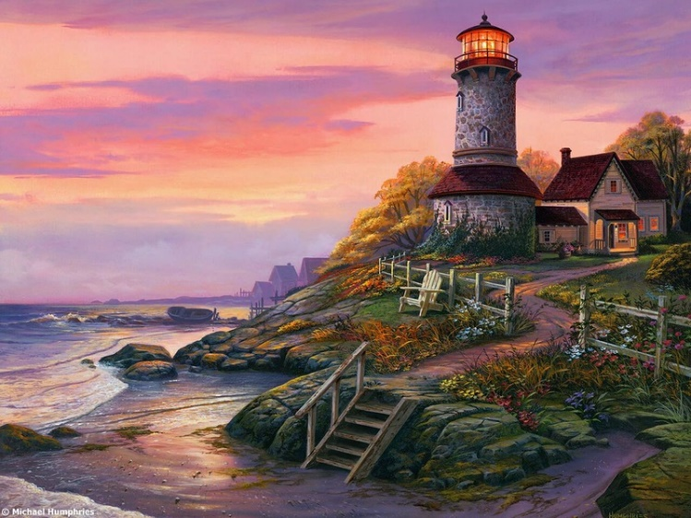

Маяк- является средством навигационного оборудования, на побережье морей, океанов, иных крупных водоемов, обычно в виде капитального сооружения, иногда башенного типа. Маяки предназначены для сопоставления наблюдаемой судоводителем общей картины, с определенным местом его судна на географической карте, на данный момент, имеющим точно установленные координаты. В ином смысле местоположение маяка, способствует установлению места судна, на данный момент, на водной поверхности.
Главное требование к маякам, это возможность его обнаружения и безошибочной идентификации маяка, в любую погоду и в любое время дня и ночи, с использованием средств визуального наблюдения, в том числе и средств радиолокации и обнаружения по звуку.

Маяки - морские, береговые, опознавательные...

Маяки по месту установки разделяются:

Маяки береговые
- их устанавливают на берегу, в крайнем случае, в непосредственной близости от берега, могут быть установлены, на прибрежных островах.

Маяки морские
(плавучие) - такие маяки, устанавливают на морских судах, а используются такие маяки вдали от береговой линии, при заходах в порт, служат в качестве лоцманской станции.
Береговые маяки по выполняемой функции различаются:
Опознавательные (одиночные) маяки – они служат, для обозначения определенной точки на водной или земной поверхности, служат, в частности знаками, при входе в порт, а также в тех местах, где корабли меняют свой курс, а также для обозначения опасных участков на воде.
Створные маяки (обязательно работают в паре) — прежде всего, служат для обозначения на карте определенной линии, используются обычно, для указания суднам, в каком месте им следует изменить курс, для того, чтобы зайти в гавань или порт. В таких случаях применяются два маяка разной высоты. Ближний маяк всегда ниже дальнего — таким образом, если корабль находится на правильном курсе, то с него можно видеть одновременно оба маяка, которые находятся на линии его курса, визуально один над другим. Такая система обозначения маяков, была применена в Европе в 1837 году, получив название “ведущих огней”. Благодаря этой системе с разницей высот створных маяков, стало возможным точно определить, в какую сторону курса изменять курс судна.
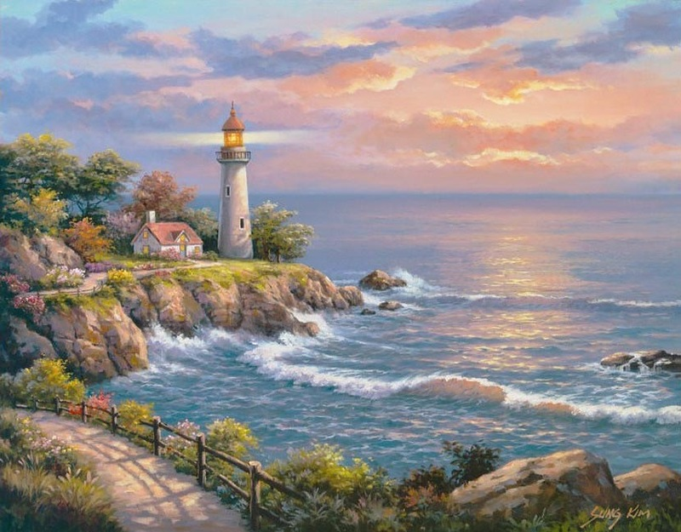

В современное время, даже, несмотря на развитие техники, маяки и визуальное наблюдение остается главнейшим средством ориентации на морях и океанах, поэтому маякам при их строительстве и в ходе эксплуатации, придают характерную форму и окраску, визуально выделяющую маяки на фоне окружающей обстановки.
В неблагоприятных условиях наблюдения, для обеспечения своей оптической заметности маяки оснащаются сильным источником света, как правило, маяки еще снабжают и оптическими устройствами, которые служат для концентрации света в определенных или заданных направлениях с увеличением света используемого источника излучения света. Довольно часто используется модуляция силы света, по заданному временному закону с тем, чтобы можно было отличить световые сигналы маяка, от иных источников света, например, от береговых источников света, в том числе и от сигналов других маяков.

ВЫБОР МАТЕРИАЛА ДЛЯ БУДУЩЕЙ МОДЕЛИ
Бумага — один из простых, наиболее доступных и легко обрабатываемых материалов. Из нее можно сделать много различных поделок, которые всегда найдут практическое применение.
Бумага встречается везде и широко используется как поделочный материал. Обыкновенный газетный лист легко может превратиться в шапочку от солнца, а тетрадный — в птицу, лягушонка, забавного зверька.
Первое знакомство со свойствами бумаги происходит в детстве. Ребята любят делать из нее лодочки, самолеты и другие игрушки, выполняя которые они познают окружающий мир.
Бумага — материал универсальный. Она легко режется, рвется, скручивается, сгибается, склеивается различными клеями. Изделия из нее долго не теряют форму и качество. Благодаря этим свойствам бумага незаменима для развития творческих способностей ребенка.
Поделки из бумаги известны давно и распространены повсеместно. Особенно популярны игрушки, сделанные способом складывания. Искусство получения фигурок посредством складывания и сгибания бумаги называется оригами. Простота и оригинальность этих фигурок всегда привлекали детей и взрослых. Не менее известны вырезки и аппликации. Из бумаги можно сделать игрушки-сувениры, цветы, папье-маше, модели машин и механизмов, зданий и сооружений и т. п.
Все эти виды работ очень привлекают меня, а их выполнение способствует развитию эстетического вкуса, наблюдательности, художественному видению окружающей действительности, конструкторскому, творческому мышлению.
Конструктивные возможности бумаги очень велики, что позволяет сделать из нее практически неограниченное количество работ. В процессе обработки бумаги я познакомился с элементами графической грамоты, научился аккуратно и тщательно производить разметку и измерение, так как от этого зависит качество работы, пользоваться технологической документацией (чертежом, эскизом, техническим рисунком, технологической картой).

ЦВЕТ В МАКЕТИРОВАНИИ
Окрас в дизайне играет важную роль. Для того чтобы избежать неправильных визуальных толкований, психологи советуют учитывать при разработке макетов социальное расположение, а также национальные особенности восприятия цвета будущих «зрителей». Воспринимаемое визуальное сообщение благодаря цвету оказывает сильнее сильное эмоциональное противодействие на зрителя. Таким образом, удачно подобранное цветовое решение в общем композиционном построении повышает его выразительность, образность, запоминаемость.
Цвет, как и любой элемент композиции, должен быть тщательно продуман с позиции максимального соответствия создаваемому образу. Принципом подбора цветов служит созвучие, основанное на мягких или контрастных цветовых соотношениях. Это, в свою очередь, способствует созданию у зрителя состояний спокойствия, уравновешенности или, навыворот, - активности, динамики.
Эмоционально-пространственные параметры самых распространенных цветов следующие:
желтый - визуально удаляет, повышает, расширяет, раздражает; образует ощущение тепла, сухости, легкости, рыхлости; расположение духа бодрости, веселья;
оранжевый - визуально приближает, утолщает; образует ощущение сухости, высокой температуры; расположение духа радости;
фиолетовый - визуально снижает, сжимает; образует ощущение прохлады, прочности, массивности, густоты, эмоционально лишает воли; наводит грусть;
синий - визуально снижает, укорачивает; образует ощущение холода, влажности, плотности; эмоционально мастерит пассивным; утешает, сосредотачивает, успокаивает; бездеятельный, антисептический, опрятный;
зеленый - визуально мало сужает, объединяет; образует ощущение холода; эмоционально успокаивает, уравновешивает; приятный, здоровый, натуральный;
красный - визуально приближает, ограничивает; образует ощущение тепла, тяжести; возбуждает;
белый - визуально раздвигает, расширяет, повышает; образует ощущение легкости, а также рыхлости; эмоционально оставляет равнодушным;
черный - визуально приближает, уменьшает; образует ощущение тяжести, густоты, оригинальность, благородство, изящество, классический «стильный» окрас;
серый - визуально ничто никак не обновляет; образует ощущение безразличия; ощущение умеренности, солидности.

ОПИСАНИЕ ВЫПОЛНЕНИЯ ТВОРЧЕСКОГО ПРОЕКТА
Моделирование – самый доступный вид технического творчества, когда при минимальном вкладе можно получить максимальный результат, но, несмотря на это все же необходимы определенные материалы.

Материалы

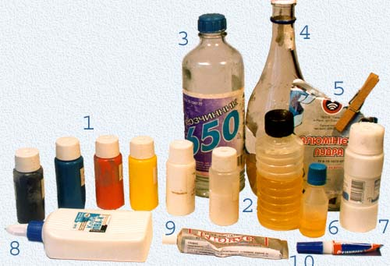
Рис. 2.
- черная, синяя, красная, желтая, белая акриловые краски – это основные цвета, смешивая которые можно получить практически любой другой недостающий цвет, а также различные оттенки;
- клей ПВА.
Теперь я покажу эскиз своего изделия в цвете учителю, маме, подругам, чтобы быть уверенной в том, что мой замысел хорош. Если нужно, внесу необходимые изменения.

Инструменты
Для работы мне понадобятся следующие инструменты (рисунок 3):
- металлическая линейка;
- ножницы для картона;
- ножницы для вырезки больших и средних деталей;
- ножнички с закругленными кончиками – для вырезки закруглений;
- ножнички с плоскими режущими поверхностями – для мелких деталей;
- кусачки;
- пинцет с широкими плоскими губками;
- пинцет с тоненькими губками для мелочевки;
- нож для фигурной резки по бумаге;
- шило;
- транспортир (он же используется как маленькая линейка для разметки мест подгиба);
- два маленьких шила (изготовленных из иголок) – используются для нанесения клея на мелкие детали, а также удержания собираемых деталей;
- шило с затупленным кончиком – изготовление заклепок, а также нанесение клея;
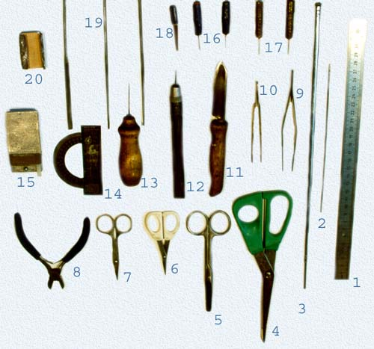
Рис. 3.
- кисточки от №1 до №10;
- кисть для нитрогрунта и клея ПВА;
- кисть для клея (используется при склеивании пластин картона – заготовок каркаса);
- гелиевая ручка (черная);
- механический карандаш 0.5мм;
- карандаш НВ;
- циркуль;
- рейсфедеры (для надписей).

ТЕХНОЛОГИЯ ИЗГОТОВЛЕНИЯ МАЯКА. ОЦЕНКА ГОТОВОГО ИЗДЕЛИЯ
- Распечатать на плотной бумаге поэлементный чертеж.
- Используя канцелярский нож аккуратно вырезать все детали.
- С помощью пинцетов и шил разного размера аккуратно нанести клей на элементы конструкции, склеить между собой.
- Раскрасить детали сооружения.
- Соединить все крупные части, согласно чертежа размещения элементов модели.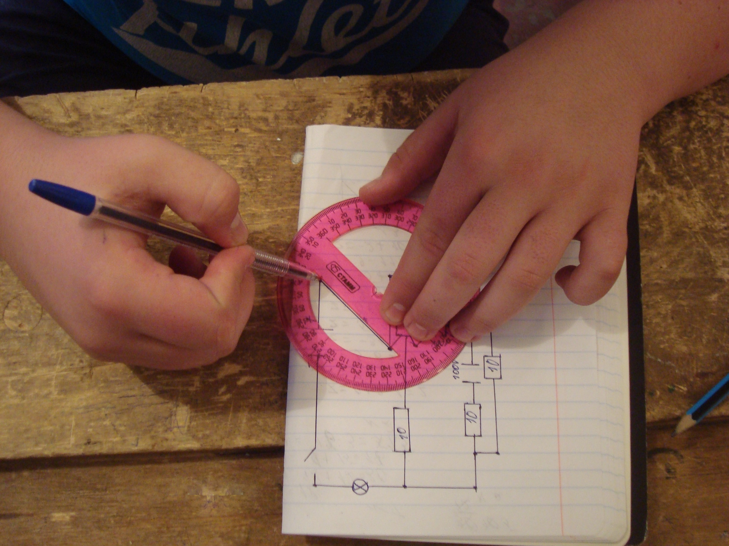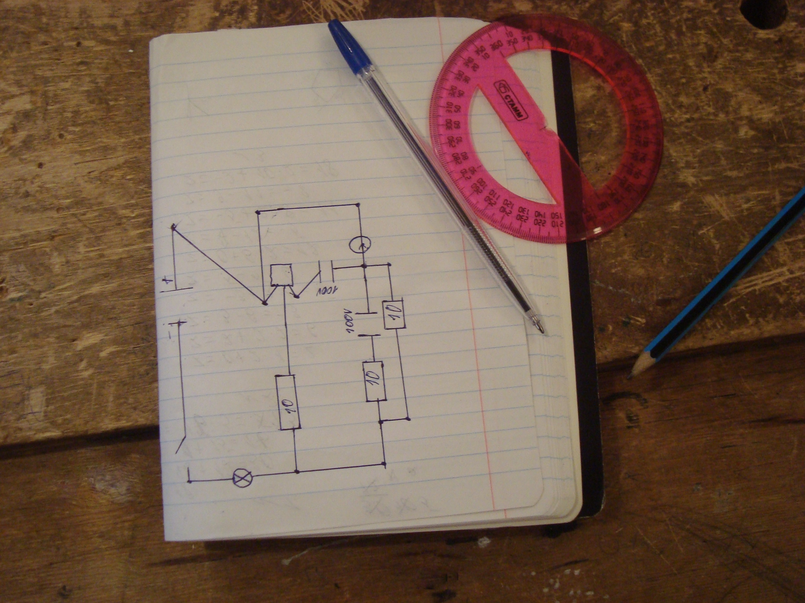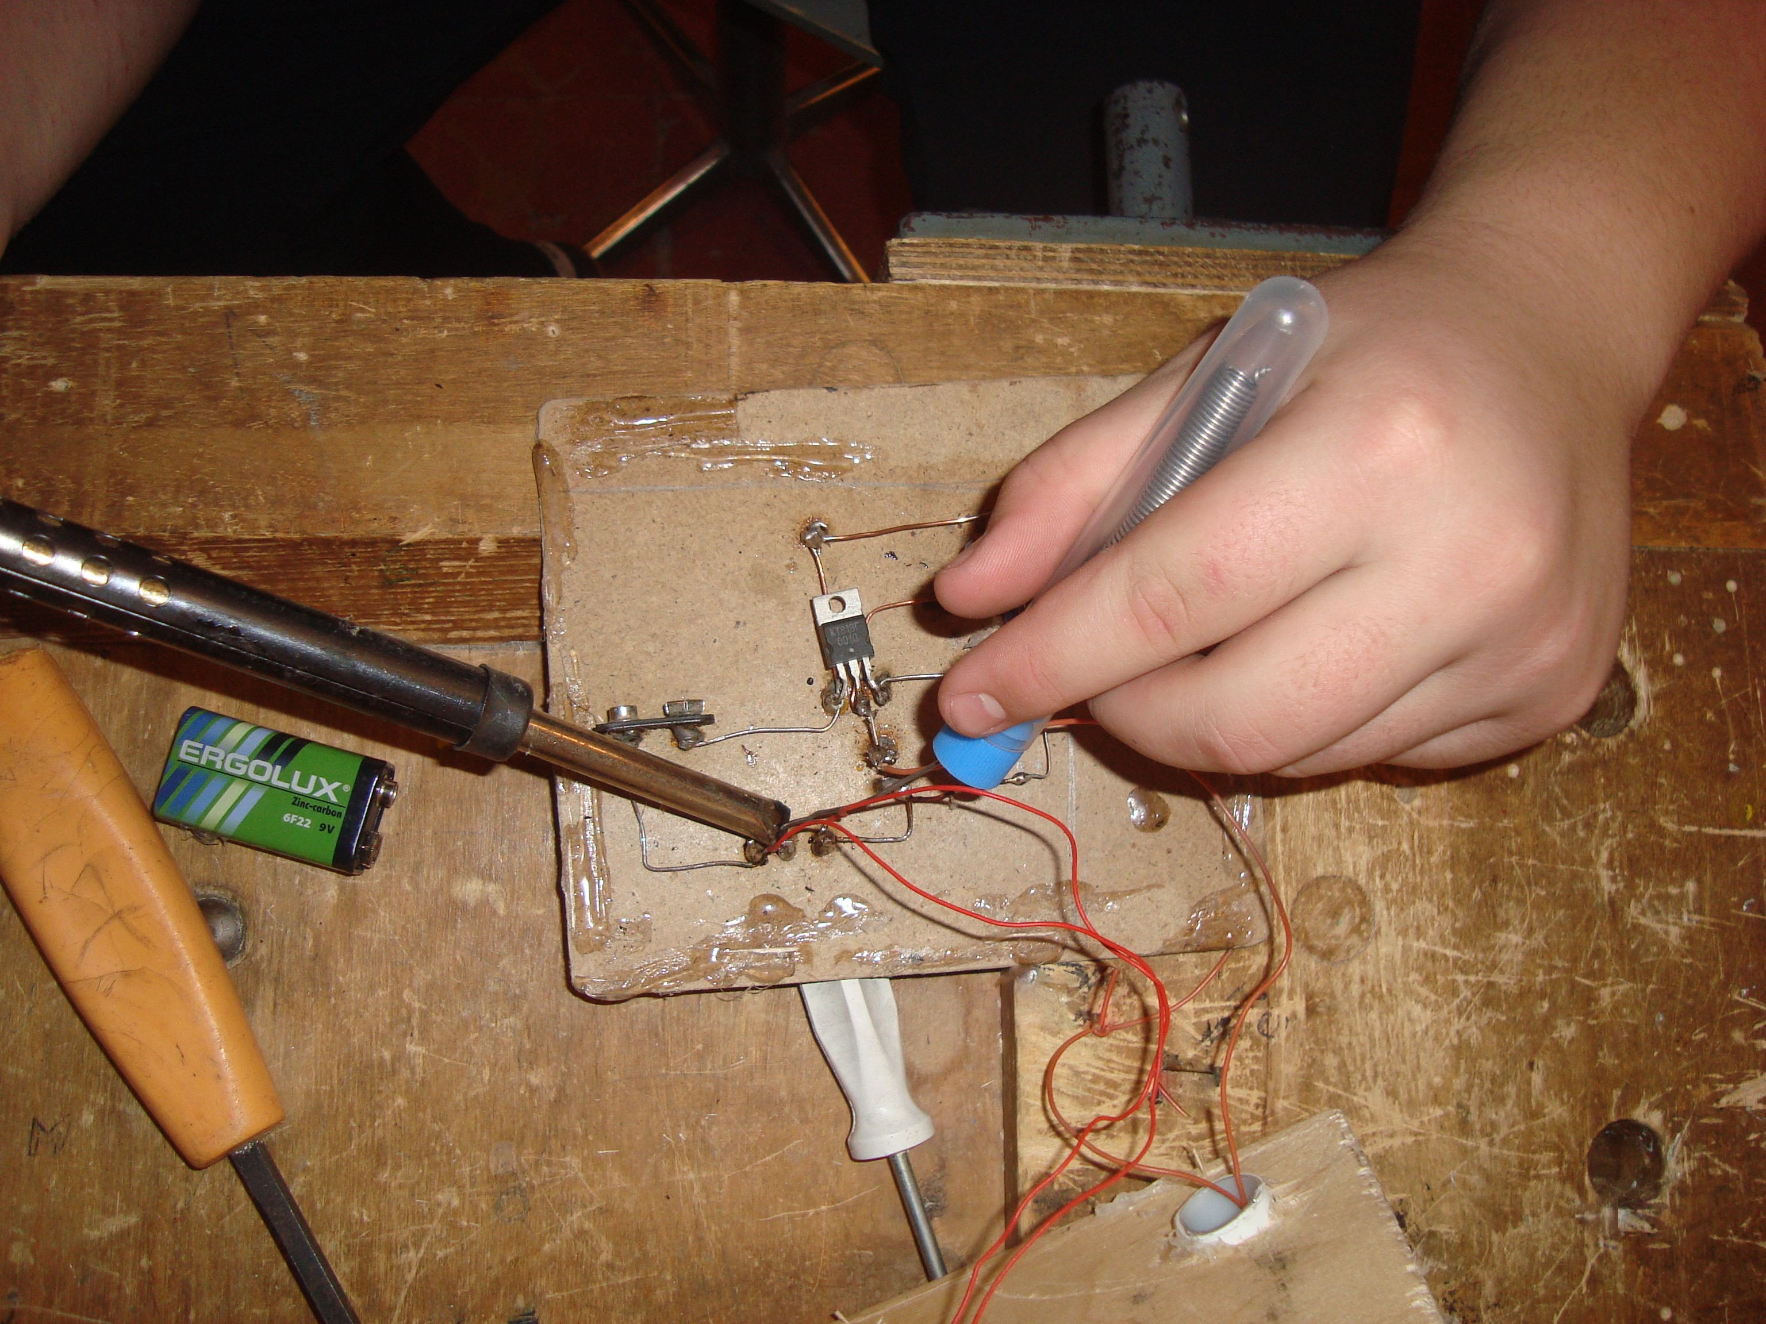

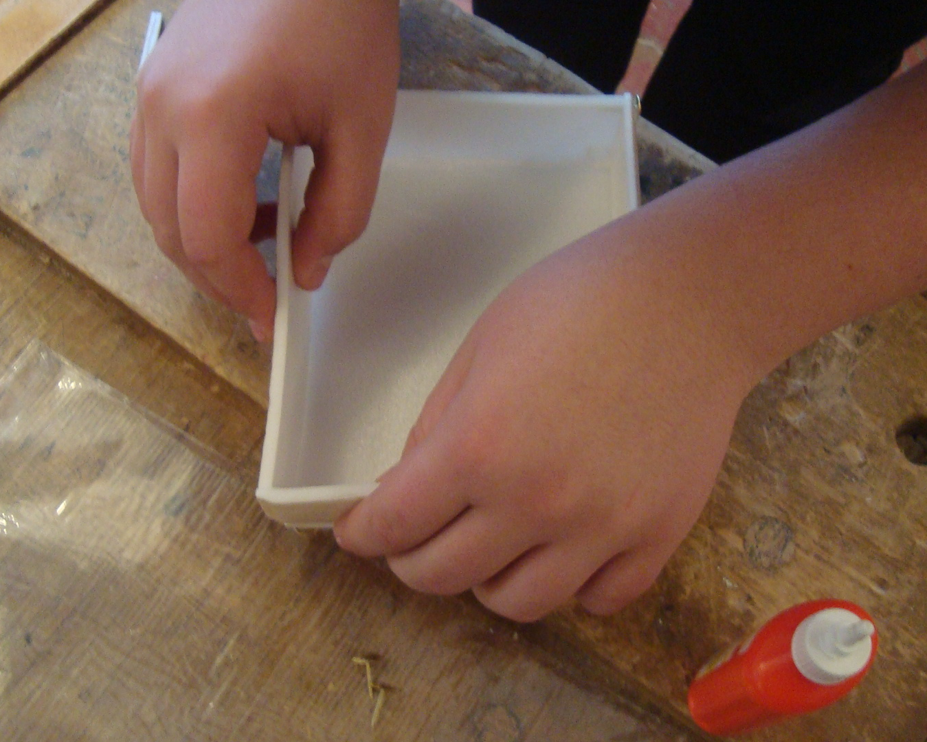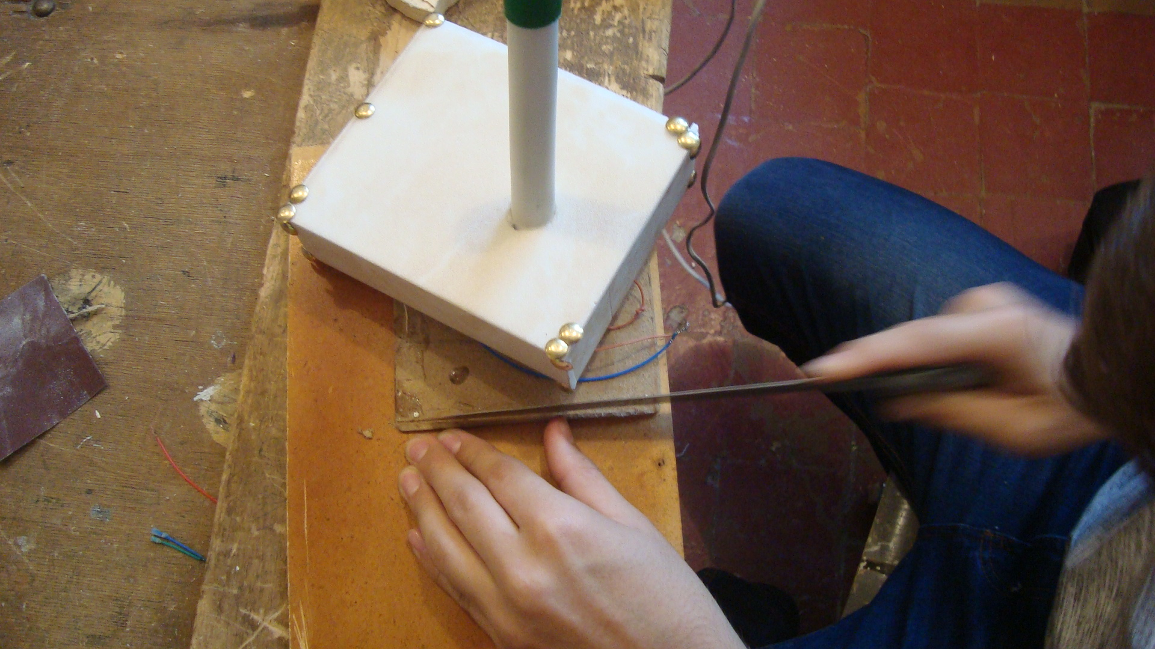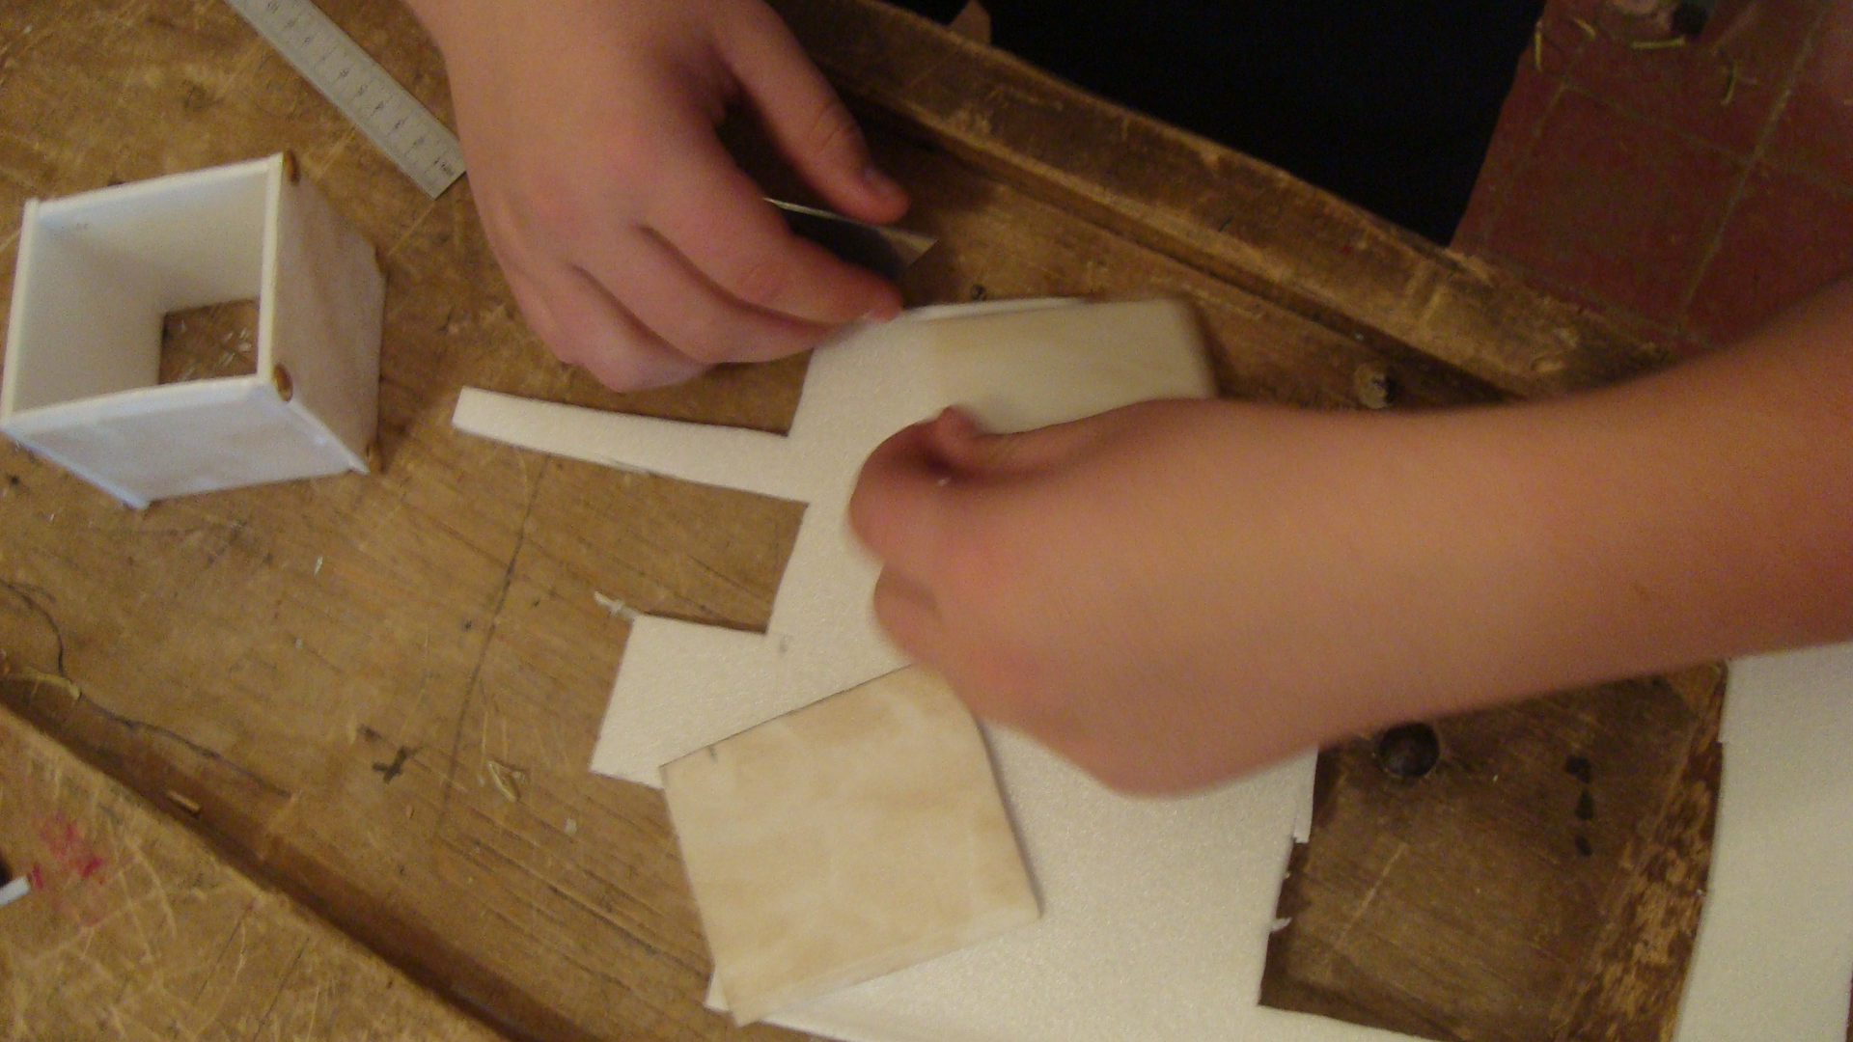

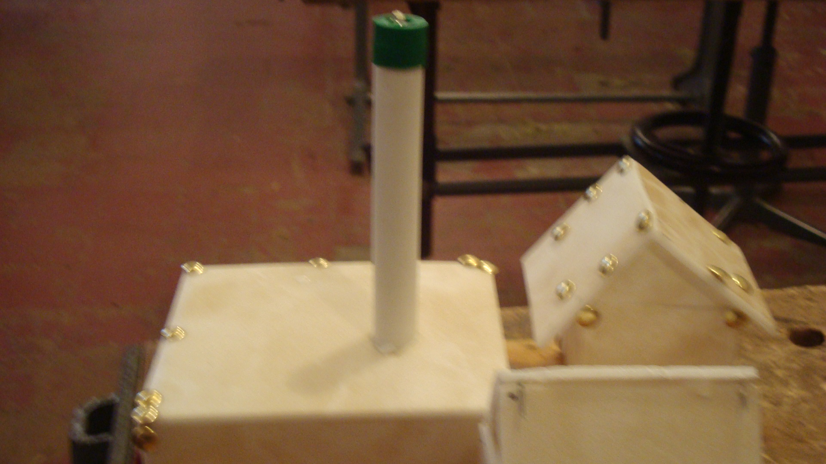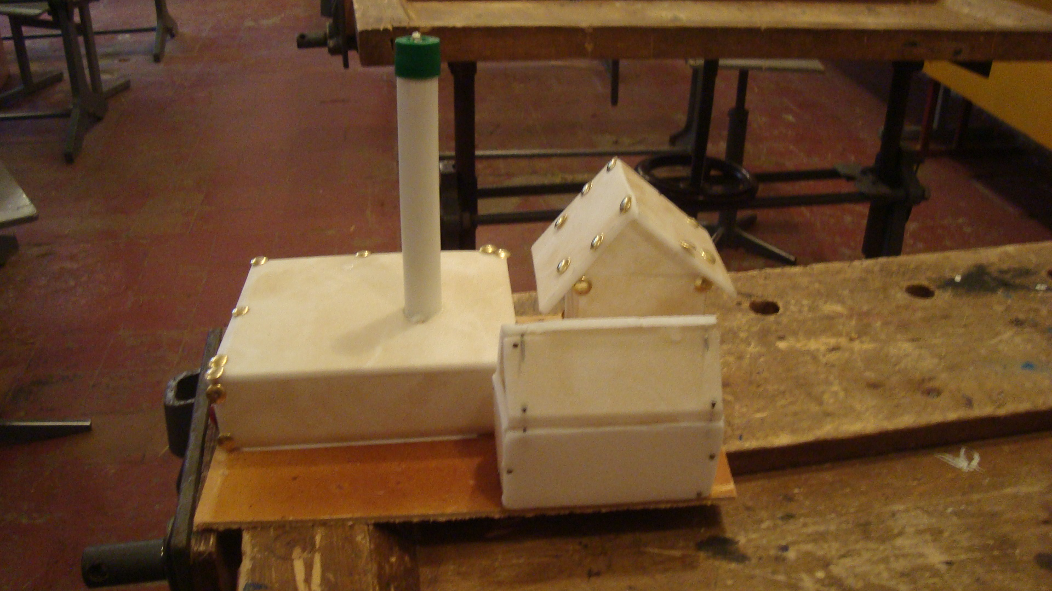

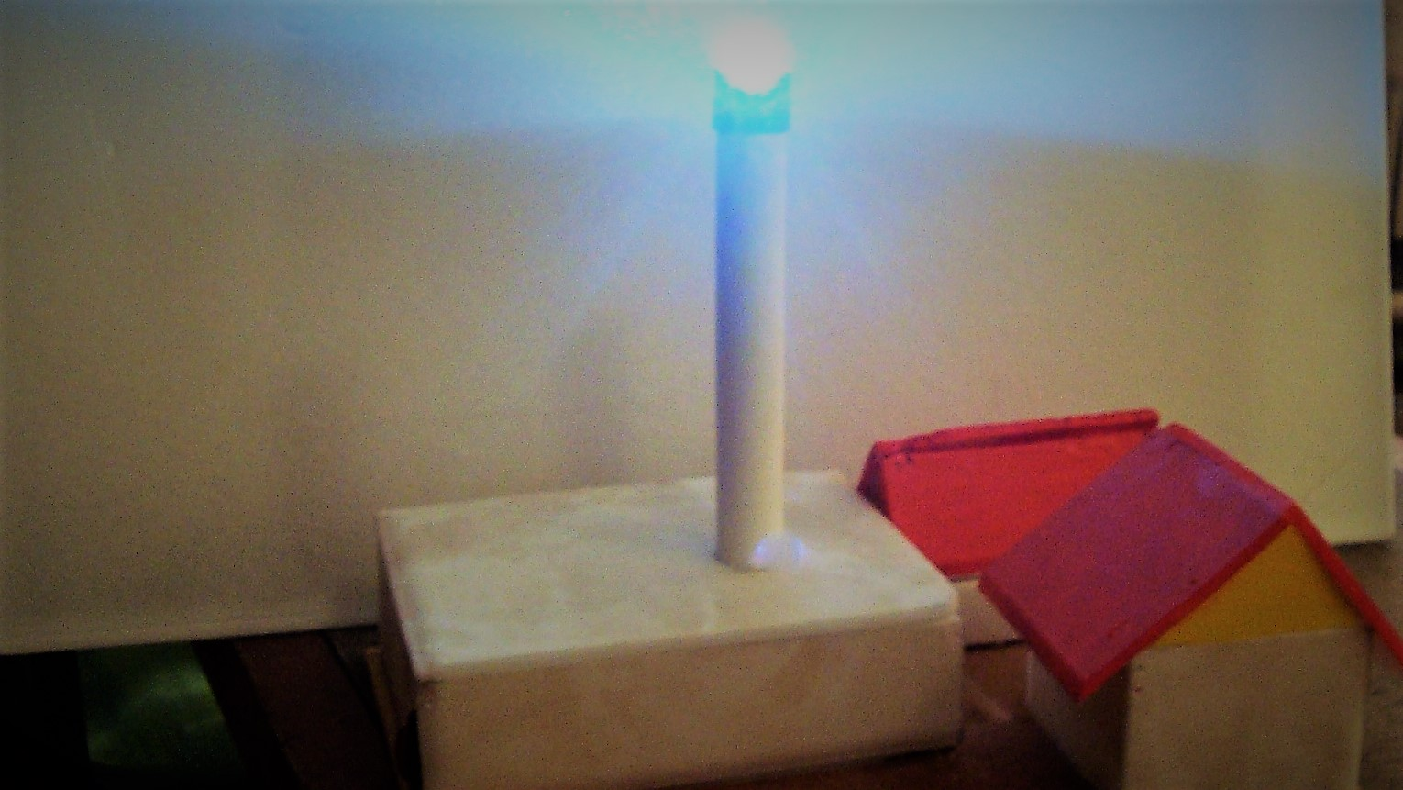

ОЦЕНКА СТОИМОСТИ ИЗДЕЛИЯ
Стоимость изделия невелика, так как я использовала запасы материалов, которые были в мастерской.

Используемый  материал | Цена единицы изделия | Количество используемого материала | Цена используемого материала
Плитка ПВХ | 2 листа | 25 руб. | 50 руб.
Клей Момент» | тюбик | 25 руб. | 25 руб.
Клей ПВА | тюбик | 50 руб. | 50 руб.
Итого: |  |  | 125 руб.

ПОДВЕДЕНИЕ ИТОГОВ

Работа закончена! Поставленная мной цель достигнута. Изготовленное мной изделие оригинально, практично, не требует больших материальных затрат и мне очень подходит. Достичь поставленной цели мне помогли:
- Правильно сформулированная задача
- Конкретно и подробно разработанный перечень требований к изделию
- Подробно разработанное планирование
- Тщательно проведенной исследование
После проведения исследований я разработал несколько вариантов макетов, среди них выбрал тот, который более всего соответствовал моим требованиям и доработал его.
В процессе изготовления встречались трудности, например, пиление фанеры ручным лобзиком и сверление ее. На изготовление макета я потратил много времени, так как приходилось работать в основном после уроков. Несомненно, приобретенные знания и умения я буду использовать в дальнейшем. Результат моей работы впечатляет. В процессе изготовления я получил не только знания и умения, но и большое моральное удовлетворение!

Источники информации

1.Хотунцев Ю.Л., Дубровская Л.И., Марченко А.В. Преподавание образовательной области «Технология». МНОО – М., 2004.
2. Нефедова Л.А., Ухова Н.М. Развитие ключевых компетенций в проектном обучении // Школьные технологии. – 2006. – № 4. – с.61.
3. Горбунов В.И. Изготовление декоративной мебели.- Тверь: Издательство «Приз», 1998
4. Рыженко В.И. Работа по дереву. – М.: Рипол Классик, 2004.
5. Рыженко В.И., Юров В.И. Столярные и токарные работы. –М.: Рипол Классик, 2003.
6. Хворостов А.С., Хворостов Д.А. Художественная работа по дереву. – М.: Владос, 2002.

